Министерство науки и высшего образования РФ
Федеральное государственное автономное образовательное учреждение высшего образования
«Омский государственный технический университет»
Кафедра «Информатика и вычислительная техника»

ОТЧЁТ
по дисциплине «Открытое программное обеспечение»
«Управление пакетами»
студента Моисеенко Дмитрия Владимировича группы ИВТ-234

Пояснительная записка
Шифр работы От-2068998-43-ИВТ-234-8 ПЗ
Направление 09.03.01

Старший преподаватель А.Г. Анатольев

Студент Д.В. Моисеенко

Омск 2023
Введение
Владение основами пакетного менеджера позволяет пользователям осуществлять установку, обновление и удаление программ, необходимых для их работы, при помощи специальных инструментов. Такой подход обеспечивает удобство и эффективность при работе с программным обеспечением.

Постановка задач
Входим в систему в текстовом режиме.
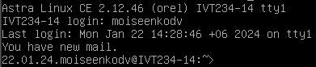
Просматриваем информацию о подключенных репозиториях ПО.
Проверяем систему на наличие обновлений.
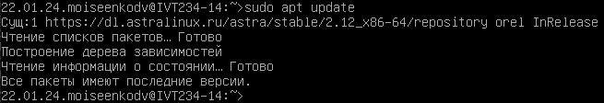
Получаем развернутую информацию о пакетах mc, supertux и cowsay.
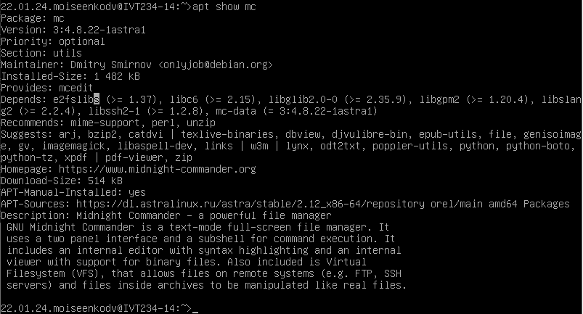
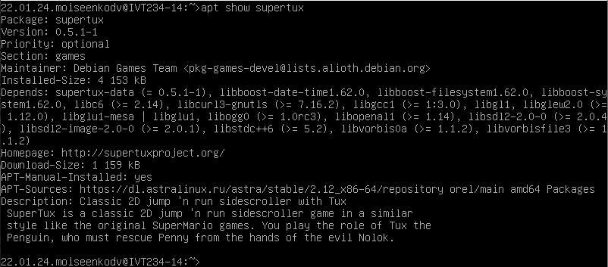
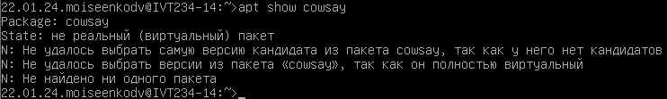
С помощью утилиты synaptic установливаем пакет supertux со всеми необходимыми зависимостями.
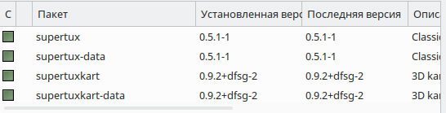
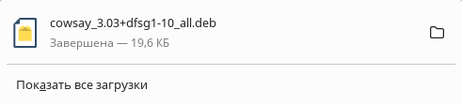
Скачиваем пакет cowsay_3.03+dfsg1-10_all.deb. Для выполнения этого задания использовался предустановленный браузер Mozilla Firefox и поисковая система Google.
Используя dpkg выполняем локальную установку пакета cowsay.
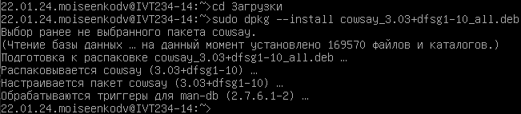Вводим команду cat about.me | cowsay -f hellokitty
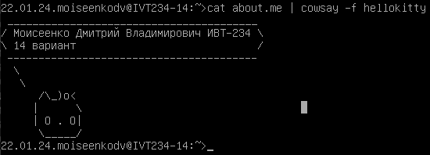
Проверяем, доступны ли для установки пакеты lolcat, figlet, toilet, espeak, sl, cmatrix, pv, rev.
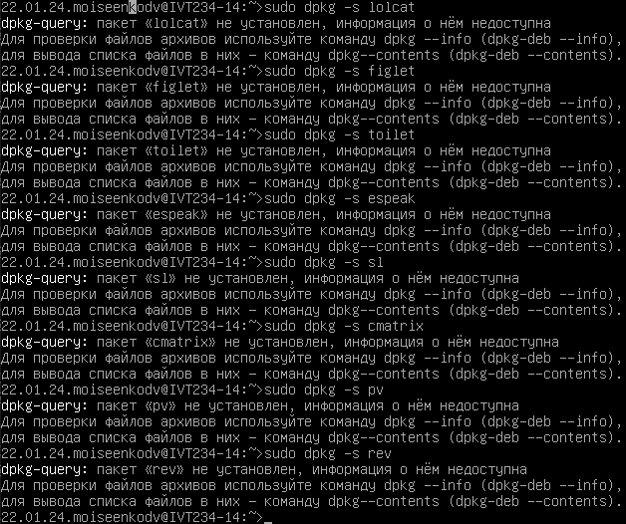
В зависимости от версии добавляем репозитории, указанные в Табл. 1, в файл /etc/apt/sources.list.
Выполняем обновление.
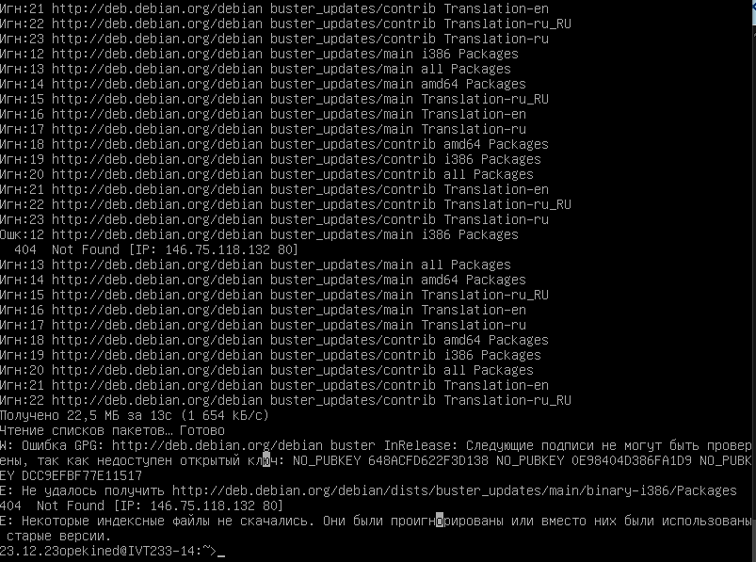

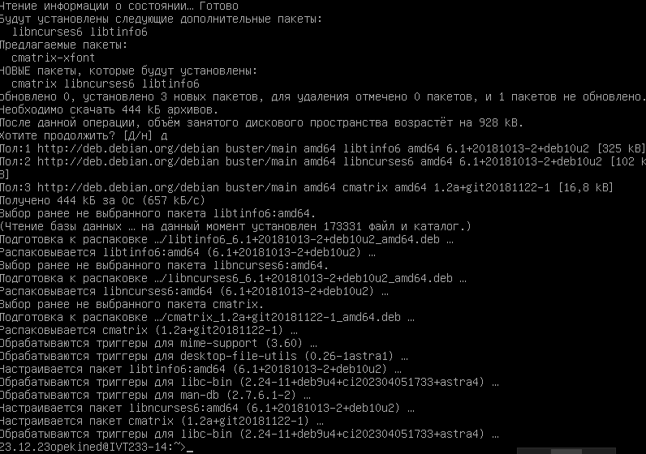
Устанавливаем пакет cmatrix.
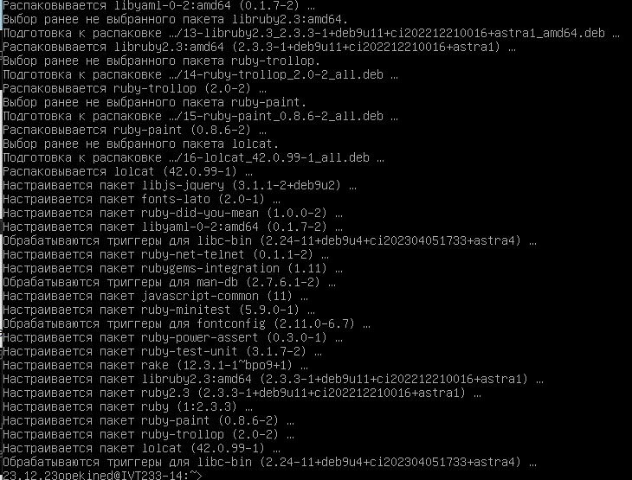
Устанавливаем пакеты figlet и lolcat. Сделав это одной командой.

Выполняем команду: clear && echo $VARNUM | figlet -c | lolcat -a
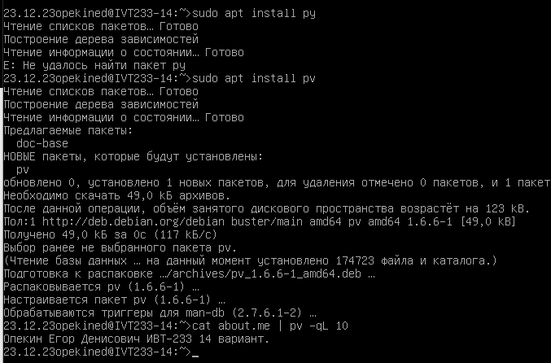
Устанавливаем пакет pv и выполняем команду: cat about.me | pv -qL 10

Создаем файл tongue-twister с текстом скороговорки, указанной в вашем варианте. Установил пакет espeak и выполнил команду: cat tongue-twister | espeak -a -120.
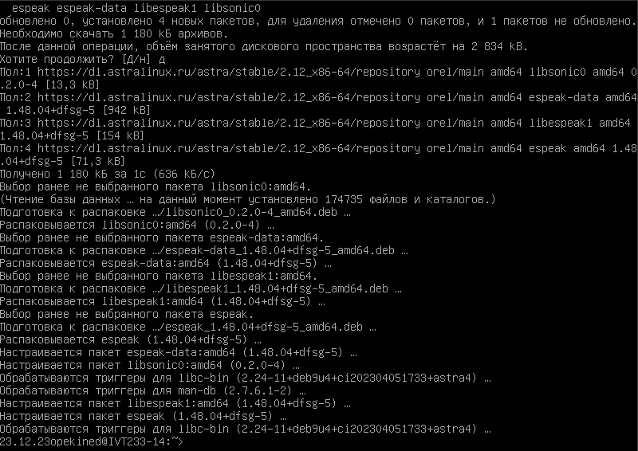

Так как я сидел в наушниках, то после ввода команды я услышал фразу из своего варианта.
Удалиляем все установленные пакеты.
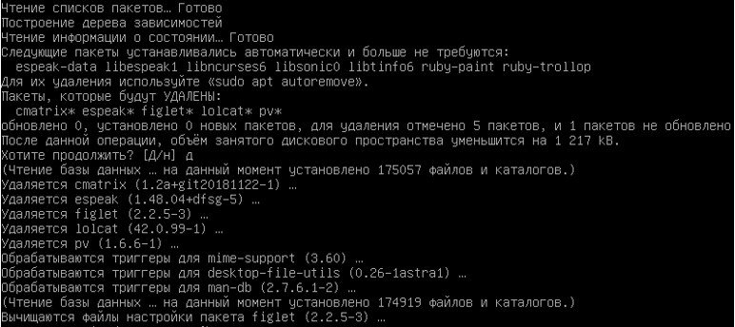
Удаляем из списка источников подключенный ранее репозиторий.
Завершаем работу.

Вывод
В данной работе были получены навыки работы с пакетами, репозиториями и утилитами, необходимыми для работы с пакетами.

Ответы на контрольные вопросы
1.Сколько репозиториев Astra Linux доступно после установки системы и сколько из них активировано?
Ответ: 2
2.К заданию 4. Почему определен именно такой порядок операций по обновлению системы?
Ответ: Команда update проверяет наличие обновлений и позволяет команде upgrade установить их.
3.Какая информация о пакете доступна при использовании, например, команды apt show?
Ответ: При использовании команды apt show для определенного пакета доступна следующая информация: 1. Название пакета 2. Версия пакета 3. Описание пакета 4. Размер установленных файлов 5. Репозиторий, из которого был установлен пакет 6. Зависимости пакета 7. Домашняя страница пакета 8. Категория пакета 9. Автор пакета 10. Лицензия пакета Эта информация позволяет пользователям получить полное представление о пакете и принять решение о его установке или обновлении.
4.Какой командой можно выполнить полнотекстовый поиск некоторого пакета?
Ответ:Aptitude search
5.Почему многие программы требуют установки дополнительных пакетов?
Ответ: Пакет - это архив специального формата, который содержит все необходимые приложению бинарные и конфигурационные файлы, информацию о том, как их следует разместить в файловой системе, данные о зависимостях пакета, а также список действий которые необходимо выполнить в процессе установки.
6.Какой командой можно узнать, какие файлы входят в состав установленного пакета?
Ответ: dpkg -L ИмяПакета
7.Как можно получить информацию о прямых и обратных зависимостях (в ответе записать необходимую команду на примере пакета cowsay)?
Ответ: apt-cache depends cowsay
8.К заданиям 12, 13, 14. Что и почему изменилось (если изменилось) после подключения нового репозитория?
Ответ: Позволяет установить новые пакеты.
9.После удаления некоторого пакета в системе могут остаться неиспользуемые файлы. Какой командой их можно удалить?
Ответ: Apt purge
10.В чем отличия применения команд apt remove и apt purge при необходимости удаления некоторого пакета?
Ответ: И apt remove, и apt purge делают одно и то же, то есть удаляют пакет. Apt-purge удаляет пакет и очищает все связанные с ним файлы конфигурации. Это единственное различие между ними. Ни одна из команд не затрагивает файлы приложения в домашнем каталоге пользователя.

